2015年青年教师讲课比赛
教学设计方案

授课题目： 热力学第二定律的统计意义
所属课程： 大学物理学
授课教师： 陈莹莹
日 期： 2015年12月10日

教 学 设 计 方 案
课 程 说 明
授课题目 | 热力学第二定律的统计意义 | 所属课程 | 大学物理学
相关知识点 | 微观态及其概率、宏观态及其概率  热力学第二定律的统计意义 | 授课时长 | 15分钟
适用对象 | 我校开设大学物理课的各专业
使用教材 | 《大学物理学（第二版）》，王国栋主编，高等教育出版社，2013  《大学物理学（第二版）》，张社奇主编，中国农业出版社，2014
教 学 分 析
教学背景 | 1. 教学内容分析：热力学第二定律是热力学基本定律之一，指出一切与热现象有关的实际宏观过程都不可逆，比如覆水难收、摩擦生热、扩散等等。这是一条经验定律，告诉了我们“是什么”。本节课利用统计物理学方法，对热力学第二定律进行分析，回答“为什么”的问题。  2. 学生学情分析：本课程的前修课程是高中物理学、数学和高等数学、概率论，学生已具备与本课程相关的基础物理知识和数学知识。
教学目标 | 1. 认知目标：①掌握微观态及其概率、宏观态及其概率；②理解热力学第二定律的统计意义。  2. 能力目标：①将抽象的结论、定律与实际现象联系起来，深刻理解自然规律，用以解释具体现象；②鼓励学生对司空见惯的现象保持好奇心，悟物穷理，探究自然界的奥秘。
教学内容 | 1. 微观态及其概率，宏观态及其概率；  2. 热力学第二定律的统计意义；  3. 用热力学第二定律的统计意义解释实际现象。
教学重点  和难点 | 1. 教学重点：微观态和宏观态的概率；热力学第二定律的统计意义。  2. 教学难点：热力学第二定律的统计意义是从数理统计的角度得出的，在将抽象的结论与实际现象相联系、理解自然规律上，学生常常存在“断层”。
教 学 方 法 与 手 段
教学方法 | 物理学中涉及微观本质的内容往往比较抽象，学生难以深刻理解并加以应用。因此，采取“归纳式”和“演绎式”教学，从简单的现象入手，得出结论后推广到一切宏观热力学现象，避开繁琐的数学推导，然后用其解释大量实际现象，力争语言严谨明晰，使学生真正理解热力学第二定律统计意义的内涵。
教学手段 | 1. 多媒体教学为主：本节课需要用到大量表格，PPT展示更整齐且节省时间；另外，具体例子通过图片、动画展示，更生动形象。  2. 板书为辅：个别具体式子的计算采用板书形式。
教 学 过 程 设 计
1. 回顾
采用提问、集体回答的形式，回顾热力学第二定律的本质：一切与热现象有关的实际宏观过程都是不可逆的。着重强调“不可逆”，即“方向性”：相反的过程不能自发发生，或者说发生时必然产生其他后果。
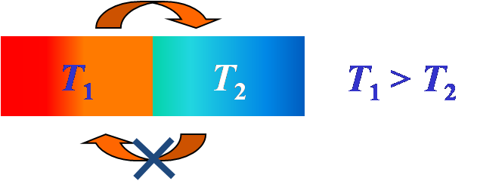


2. 引入
热力学第二定律是从实际现象中总结出的经验定律，告诉了我们“是什么”。本节课利用统计物理学方法，对其进行分析，回答“为什么”的问题。
3. 本次课内容
（1）微观态及其概率，宏观态及其概率



从气体分子自由膨胀的简单例子入手，先介绍现象（抽去挡板均匀分布），再进行简化，分别以包含3个分子、4个分子的系统为例，给出各自的微观态及其概率、宏观态及其概率，最后推广到包含N个分子的系统。

- 包含3个分子的系统

首先强调分子“微观可区别，宏观全同”的性质：缩小到分子那么大，从微观上观察，可以区分出a、b、c三个分子，始终不会混淆；在日常宏观尺度上，无法具体区分出每个分子，a、b、c都是一样的。
接着讨论3个分子的分布方式，带领学生逐一讨论，PPT显示：
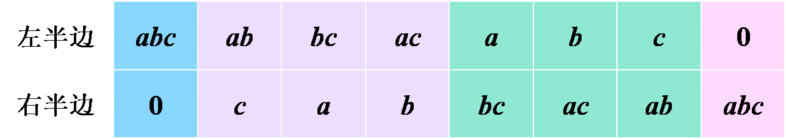

在此基础上提出微观态、宏观态的概念：分别指微观上、宏观上能够加以区别的每一种分布方式。具体数出微观态数（2³）、宏观态数（3+1）和各自的概率（1/2³、该宏观态包含的微观态数//2³），PPT显示表格的后半部分：


强调包含微观态多的宏观状态出现的概率大，为热力学第二定律统计意义的引出做铺垫。
- 包含4个分子的系统（提问、集体回答，PPT配合显示）
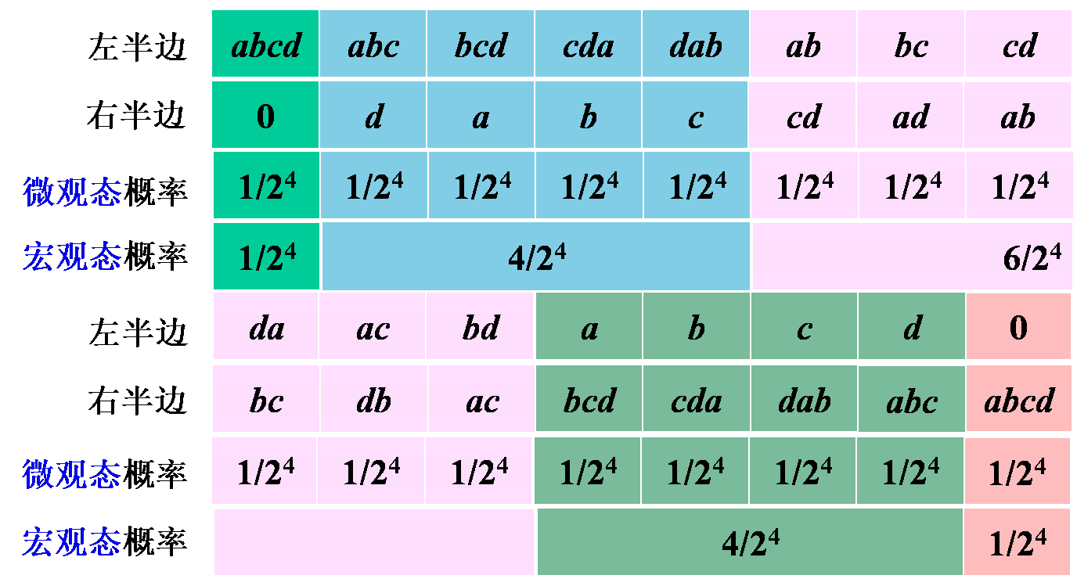
增加系统的复杂性，采用提问、集体回答、PPT配合显示的形式，引导学生用类似的方法分析，得出结论：

- 包含N个分子的系统
由上述两个例子，直接推广得出结论，并强调从数学上可以严格推导出来：
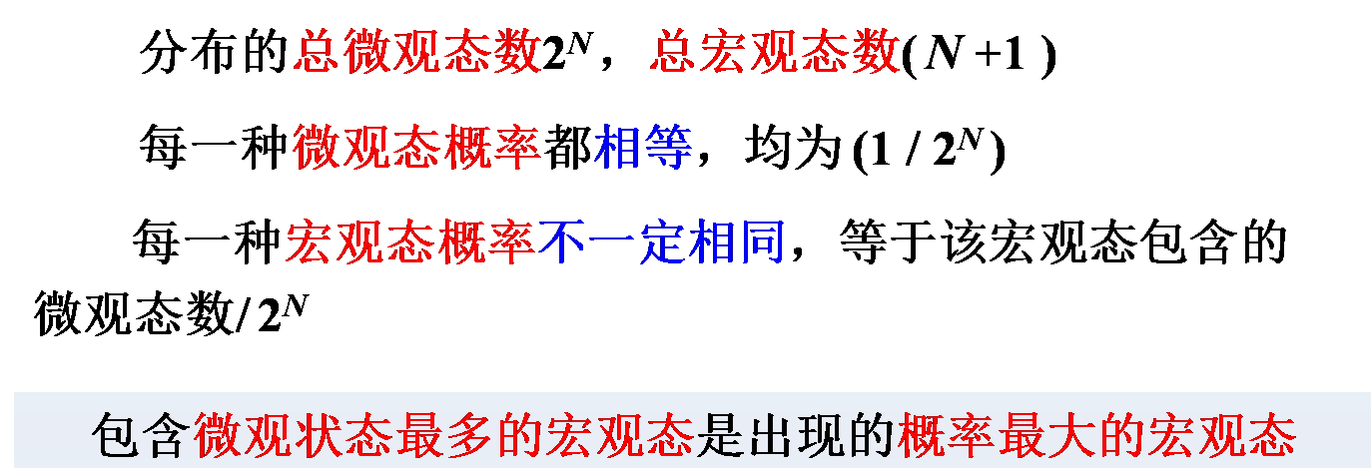

（2）热力学第二定律的统计意义
以包含20个分子的气体系统的自由膨胀为例，以表格的形式给出一些典型宏观态的概率，得出结论：越接近均匀分布的宏观态包含的微观态数越多，出现的概率越大，而且均匀分布的宏观态附近几个宏观态出现的概率远大于其他宏观态。
对比包含3个分子、4个分子、20个分子的系统，当分子数增加时，微观态数以几何级数的形式增加，上述趋势更加明显，如图所示：
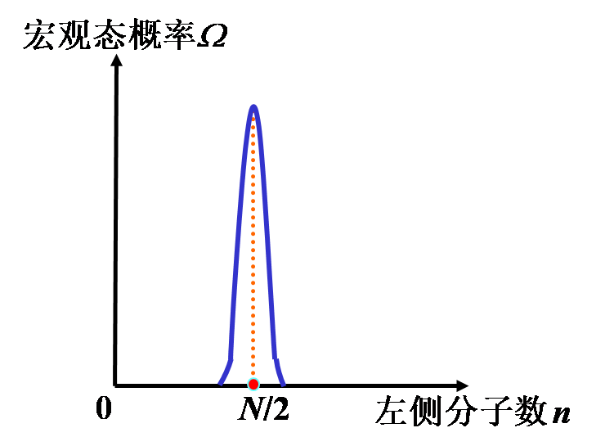

而我们平时所说的宏观系统，包含的分子数在10²³附近几个数量级。以10²³为例，与均
匀分布的宏观态偏离10⁻¹⁰，该宏观态出现的概率就降低为均匀分布的约10⁻⁴³⁴！如此小（10⁻¹⁰）的偏离，在宏观上是很难觉察的，它们的概率小到几乎不可能出现（10⁻⁴³⁴），更遑论稍大的偏离了。
因此，由自由膨胀可知：分子趋于均匀分布，即趋于概率大的宏观态。推广到所有宏观现象，得出结论：没有外部干预，一个孤立系统内部发生的过程，总是由概率小的宏观态向概率大的宏观态进行，也就是由包含微观态少的宏观态向包含微观态多的宏观态进行。此即热力学第二定律的统计意义。
（3）用热力学第二定律的统计意义解释实际现象
通过大量实例，指出没有外部干预时宏观热力学过程总是向着概率大的宏观态发展，从而帮助学生真正理解热力学第二定律统计意义的内涵。
水杯打翻后，没有外部干预时，水分子重新聚集在有限
空间（杯子）内的概率远小于在桌面上随意流动均匀分布的
概率，因此我们看到的总是水随意流动。

热传递，没有外部干预时，高温物体分子无规则热运动
更剧烈，在碰撞过程中把能量传递给低温物体分子的概率远
大于相反的过程，因此我们看到的总是二者温度趋于一致。
同时强调“没有外部干预”，比如冰箱，就是低温的内部空
间把能量传递给温度较高的周围空气，但在这一过程中需要
耗电，即“产生了其他后果”。


还有扩散、摩擦生热等许多例子，引导学
生根据热力学第二定律的统计意义，从宏观态
概率增加的角度进行分析。

4. 总结
梳理本节课内容，以提问的形式回顾微观态及其概率、宏观态及其概率，以及热力学第二定律的统计意义。强调在用热力学第二定律的统计意义分析具体现象时需要注意两点：适用条件“没有外部干预的孤立系统”，以及分析重点“宏观态的概率”。
同时，引导学生理解热力学第二定律讨论的是“方向”、“不可逆”的问题，过去和现在是不同的，已经发生了的就回不去了，这正是我们感觉到“时间流逝”的一种方式，简要介绍史蒂芬·霍金所说的“时间之矢”。
最后，提出问题：物理学也需要引入一个物理量来衡量宏观态的概率，这就是下一节课要学习的熵的概念，要求学生提前预习。
教 学 总 结
在本次课的教学设计过程中，除了力求知识传授准确、易懂，还针对我校学生和学科特点，从以下方面进行了考虑，力争做到：
1．首尾呼应，有始有终
本节课回顾时列举了两个实际宏观热力学现象，得出热力学第二定律的统计意义后，又对这两个现象进行了解释，回答了最初的问题，首尾呼应。
2．主次分明，以物理学为核心，合理应用数学工具
微观态及其概率、宏观态及其概率的讲解用到的是统计学方法，为避免数学推导过多，冲淡物理学内容，采取归纳的方法，从简单系统（3个分子、4个分子）得出结论后推广到复杂系统（N个分子），并强调从数学上可以严格推导出来。同时，强调我们所说的宏观系统N在10²³附近几个数量级，直接给出定量的例子和结果，让学生通过10⁻¹⁰、10⁻⁴³⁴等具体数字感受到概率之小，用数字说话。
3．悟物穷理，永葆好奇
从普遍现象入手，提出“为什么”的问题，通过本节课的讲解得出抽象的物理规律，然后紧扣物理规律的条件和核心，解释大量实际现象，力争语言严谨明晰，使学生真正理解热力学第二定律统计意义的内涵。同时，提醒学生对司空见惯的现象也不能漠然视之，而是多问为什么，“悟物穷理，永葆好奇”。这也是自然科学教学的核心目标之一。
4．调动学生的主观能动性，体现其主体地位
比如内容（1）中3个分子的系统采用讲解为主，4个分子的系统则通过提问、集体回答的方式引导学生自己找到答案；内容（3）中覆水难收、热传递的解释采用讲解为主，扩散、摩擦生热的解释则留给学生回答等，牢记教师起到的是主导作用，学生才是真正的主体，要充分发挥学生的主观能动性。
5．适度扩展，引导学生思考深层次的问题
在总结部分简要介绍了从热力学第二定律的统计意义得到的“时间之矢”的“热力学箭头”，这也是哲学的研究范畴。从知识到哲学思想的扩展，意在引导学生思考更高层次的问题。
由于能力水平所限，这节课的教学设计方案仍存在有待完善改进的地方，敬请各位专家老师批评指正！

